工程教育认证慕课平台操作说明
一、登录网址
https://pgzx.yuketang.cn/
二、首次登录
1.点击右上角“登录”。
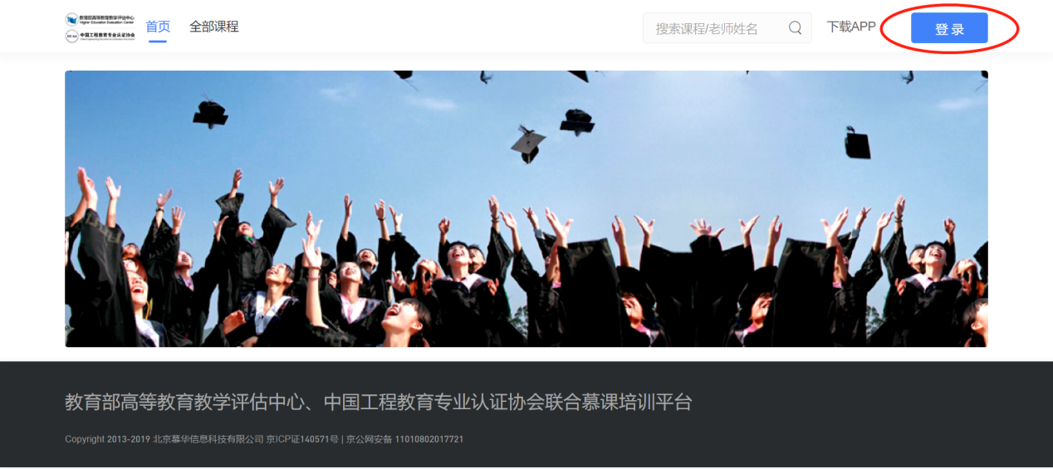
2.输入帐号（手机号）与初始密码，初始密码为手机后六位，点击“登录”。
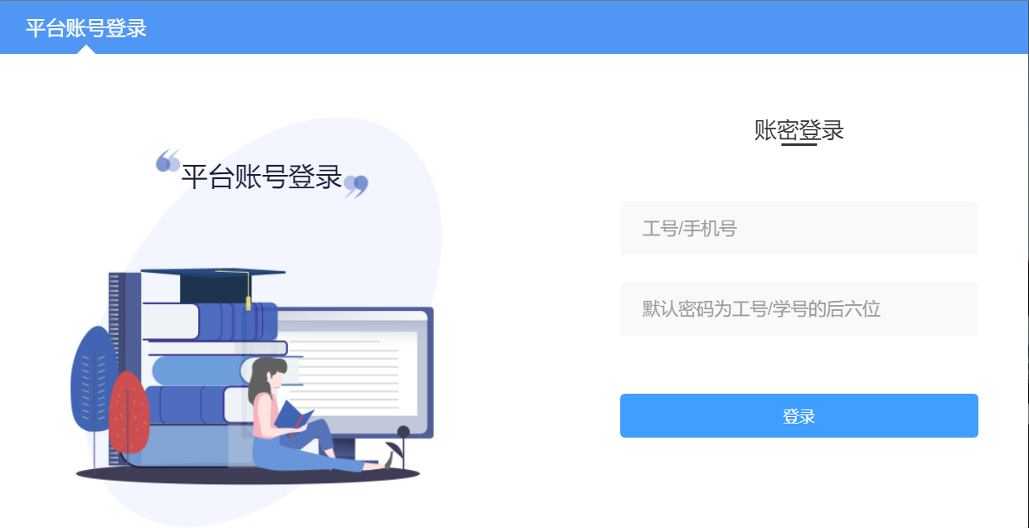

3.为了保证帐号安全，每个帐号在首次登录后，请根据要求依次输入真实姓名及新密码。
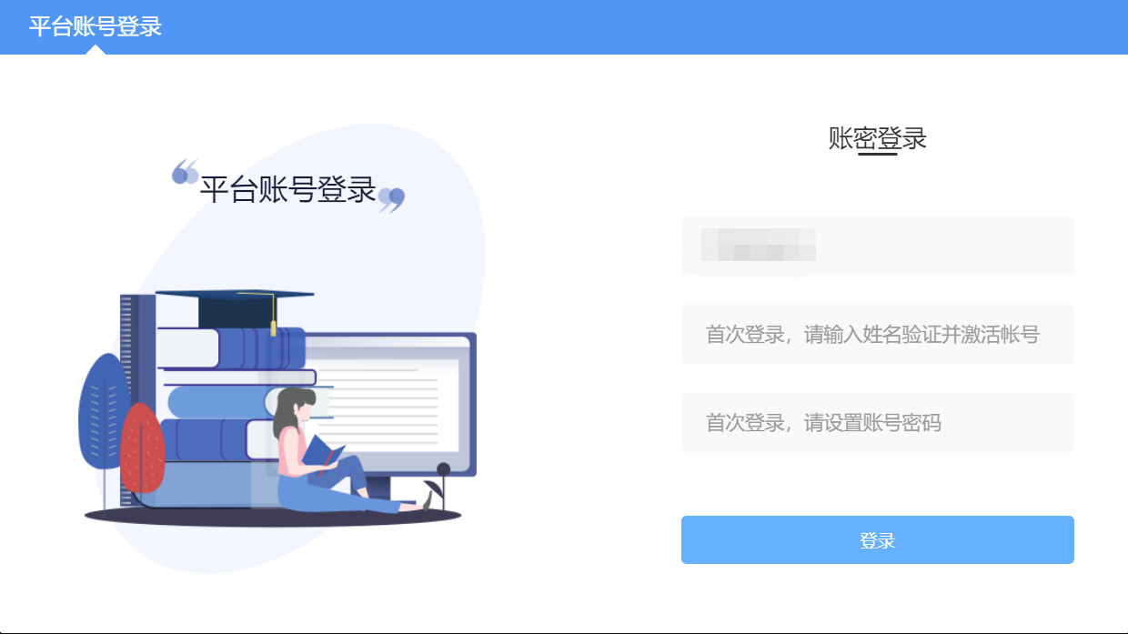
4.学习平台暂不支持密码找回功能，请务必记牢个人设置的密码。
三、在线学习
本次培训包含《学校培训课程》及《近期工作重点培训课程》两门课程，登录帐号后，点击对应课程进入学习界面：
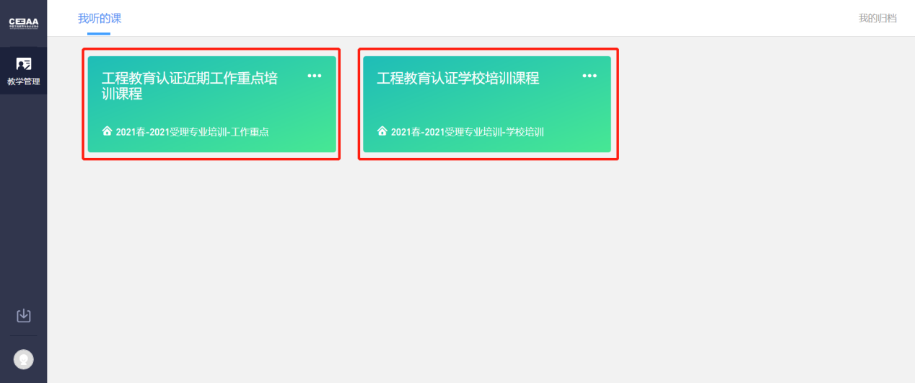
进入课程后，从右侧内容总览点击“未开始”完成视频观看及课后习题，请各位老师认真完成。
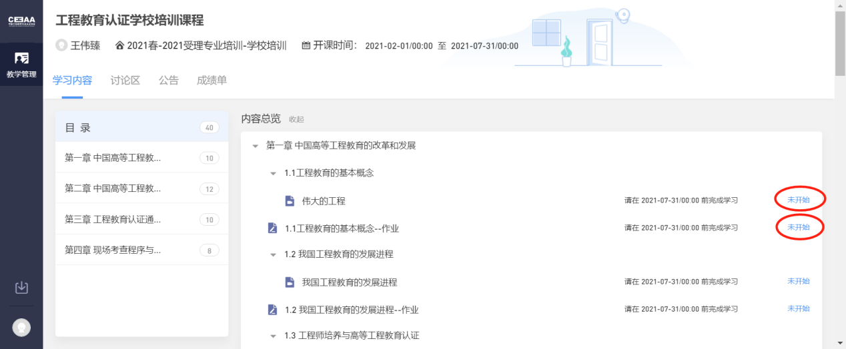
请于4月25日前完成视频学习及课后习题考核。
四、注意事项
1.为了保证平台使用及观看顺畅，建议通过电脑访问平台，使用chrome浏览器登录学习。
2.平台帐号仅可在一个浏览器登录，如使用同一台电脑的其他浏览器或使用其他电脑再次登录，则在此前登录的浏览器中将会被强制退出。
3.培训内容版权归属教育部评估中心，对学习内容进行采集和传播的单位评估中心保留追责的权利。
4.培训过程如有相关问题，可在培训服务QQ群反馈。

